**МДК 05.01 Теоретические основы обеспечения надежности систем автоматизации и модулей мехатронных систем**

1. Дата проведения: 05.09.2020г;
2. Номер занятия по рабочей программе: 7,9;
3. Группа: 41-А;
4. Тема: «Показатели надежности»;
5. Изучить теоретический материал, составить конспект.

# Различные периоды работы технических устройств.

При рассмотрении работоспособности любого технического устройства или изделия различают 3 периода его « жизни» –

а) период приработки, когда при испытании устройства происходит отбраковка конструктивных, технологических и производственных дефектов;

б) Период нормальной эксплуатации, характеризующийся внезапными отказами приблизительно постоянной интенсивности;

в) период старения, когда появляются отказы возрастающей интенсивности, вызываемые износом устройства или изделия;

Из всех периодов «жизни» технического устройства (например, электрической машины) главным является период нормальной эксплуатации, который характеризуется длительной работой устройства при определенных климатических и других условиях применения.

Кривая интенсивности отказов для тех периодов работы технического устройства имеет вид: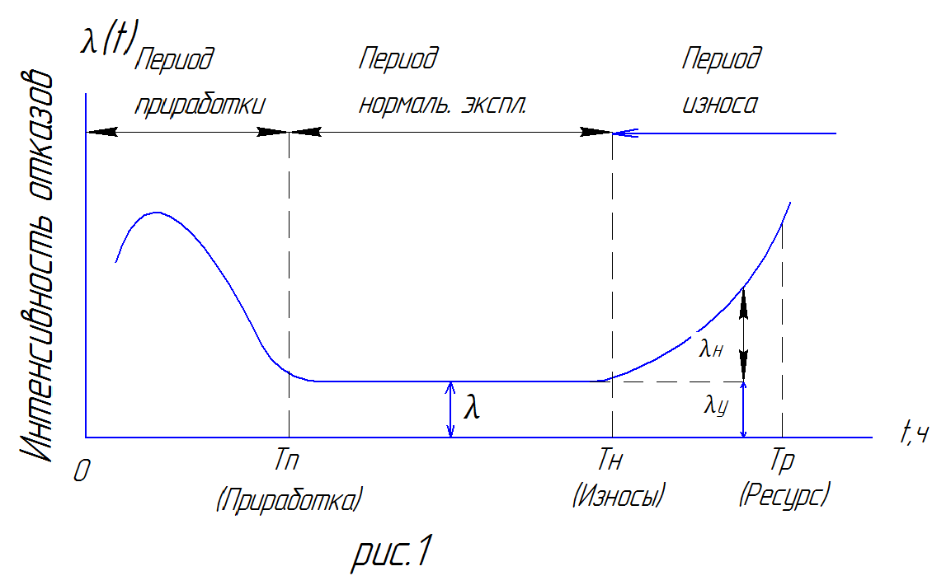

1. **Приработочные отказы устройства**.

Для ряда технических устройств приработочные отказы устраняются путем замены ( в процессе приработки) дефектных деталей исправными или их приработки , если это допускается конструкцией устройства ( щетки на коллекторе, изоляция обмоток, наладка подшипниковых узлов и другие контрольные испытания машин).

Во время контрольных испытаний какого- либо устройства нередко возникают приработочные отказы, которые носят случайный характер. Они обуславливаются кратковременной перегрузкой деталей, технологическими дефектами при изготовлении устройства. В сложных системах, состоящих из ряда однотипных элементов, дефектные образцы имеют более высокую интенсивность отказов, чем исправные. Отказавшие дефектные элементы в системе заменяются исправными и этим обеспечивается повышение надежности работы системы. В процессе приработки технического устройства или системы важное значение имеет продолжительность времени приработки , в течении которой достигается надежность, соответствующая их нормальной работе. Отказы в период времени приработки от 0 до t = Tп в дальнейшем не оказывают влияния на надежность устройства или системы во время работы последних в период нормальной эксплуатации с момента времени t = Tп до t = Tи. В этот период в устройстве возникают случайные, внезапные отказы с минимальной интенсивностью и примерно постоянной величины.

Возникновение отказов в техническом устройстве в период приработки подчиняется приблизительно рассмотренному выше распределению Вейбулла.

2. **Период нормальной эксплуатации устройства**.

В период нормальной эксплуатации технического устройства обычно происходят внезапные отказы, которые носят случайный характер. Физическая природа таких отказов обусловлена внезапной концентрацией нагрузок, действующих внутри и вне устройства. Случайность возникновения внезапных отказов проявляется в том, что события происходят неожиданно и нерегулярно. Однако, в достаточно большие и приблизительно равные промежутки времени они повторяются примерно с одинаковой интенсивностью.

После периода приработки устройства, в котором интенсивность отказов повышенная, наступает период нормальной эксплуатации его, в течении которого имеет место наиболее низкий уровень интенсивности внезапных отказов приблизительно постоянной величины. В этом случае экспоненциальная зависимость во времени надежности по уравнению Р(t)=https://studfile.net/html/2706/678/html_MxfLMvuV1P.ZQam/img-wClvoK.png служит достаточной аппроксимацией событий.

Итак, к моменту времени t = Tп интенсивность отказов минимальна и в среднем характеризуется приблизительно постоянной величиной

https://studfile.net/html/2706/678/html_MxfLMvuV1P.ZQam/img-MZHIKC.png

где Тср – средняя наработка до первого отказа машины в часах.

3. **Период износа устройства**.

Когда время эксплуатации машины ( устройства) достигает значения t = Tи, начинается сказываться износ их частей. Интенсивность отказов резко возрастает так, что за период работы устройства с Tи до Тр вероятность отказов их может достигнуть примерно 0,5 или 50 %. Время Тр можно назвать средним значением времени долговечности устройства с учетом износа, или их техническим ресурсом, при условии отсутствия ремонта . Однако при проведении ремонта машины путем замены изношенных частей и исправления других дефектов срок службы их может быть **соответственно увеличен. Время эксплуатации устройства Ти при постоянной** интенсивности отказов в работе https://studfile.net/html/2706/678/html_MxfLMvuV1P.ZQam/img-V3xtxD.png всегда меньше долговечности или технического ресурса, Тр. Вместе с тем среднее время безотказной работы устройства или средняя наработка до первого отказа https://studfile.net/html/2706/678/html_MxfLMvuV1P.ZQam/img-73CMTm.png обычно гораздо больше , чем её долговечность или технический ресурс Тр. Время Тср – есть некоторое среднее время, за которое возникает отказ в работе устройства. Так как это только среднее время, то на практике следует ожидать, что в некоторых случаях отказы в работе устройства могут возникать значительно раньше этого времени, а в других – позже его. Поэтому в общем случае нельзя считать, что техническое устройство будет безотказно работать обязательно все Тср часов. Надежную работу можно получить только для интервала времени, значительно меньшего средней наработки до первого отказа Тср. Износовые отказы после периода нормальной эксплуатации Ти подчиняются приблизительно нормальному распределению во времени. Плотность вероятности отказов f(t),представляющая собой по уравнению а(t)=f(t)=https://studfile.net/html/2706/678/html_MxfLMvuV1P.ZQam/img-JrmkQW.png (1)

Степень убывания надежности Р(t) во времени, будет иметь следующий вид для внезапных и износовых отказов. Для внезапных отказов (период нормальной эксплуатации) устройства плотность вероятности их по уравнению (1) с учетом уравнения (2)

https://studfile.net/html/2706/678/html_MxfLMvuV1P.ZQam/img-WvLTcD.png*(2)*

*Будет:*

https://studfile.net/html/2706/678/html_MxfLMvuV1P.ZQam/img-o07h_V.png

*где:* t – время работы устройства в часах.

Плотность же вероятности износовых отказов f (T) в соответствии с уравнением

a(t)= f(t)=https://studfile.net/html/2706/678/html_MxfLMvuV1P.ZQam/img-lzN9HG.png*https://studfile.net/html/2706/678/html_MxfLMvuV1P.ZQam/img-qeMTTY.png

и учетом обозначений на рис.1 будет

f(Т)=https://studfile.net/html/2706/678/html_MxfLMvuV1P.ZQam/img-1wvvn2.png

где Т - общее время эксплуатации или работы технического устройства, ч.

Тр – среднее значение долговечности или технический ресурс устройства, ч.

https://studfile.net/html/2706/678/html_MxfLMvuV1P.ZQam/img-J5miLE.png – среднее

квадратическое отклонение времени между отказами или стандартное отклонение от среднего значения долговечности или технического ресурса, Тр.

При этом ŕ– число отказов в работе устройства, происходящих спустя время Т, которые суммируются в выражении

https://studfile.net/html/2706/678/html_MxfLMvuV1P.ZQam/img-aBsU4K.png

https://studfile.net/html/2706/678/html_MxfLMvuV1P.ZQam/img-YKrHAI.png – интеграл вероятности

определяемый по табл. П.1. для значения по Ермолину и Жерихину(Надежность электрических машин)

https://studfile.net/html/2706/678/html_MxfLMvuV1P.ZQam/img-hZbZ5W.png

На рисунке 2. Представлена кривая плотности вероятности внезапных отказов устройства по уравнению (3) для экспоненциального распределения.

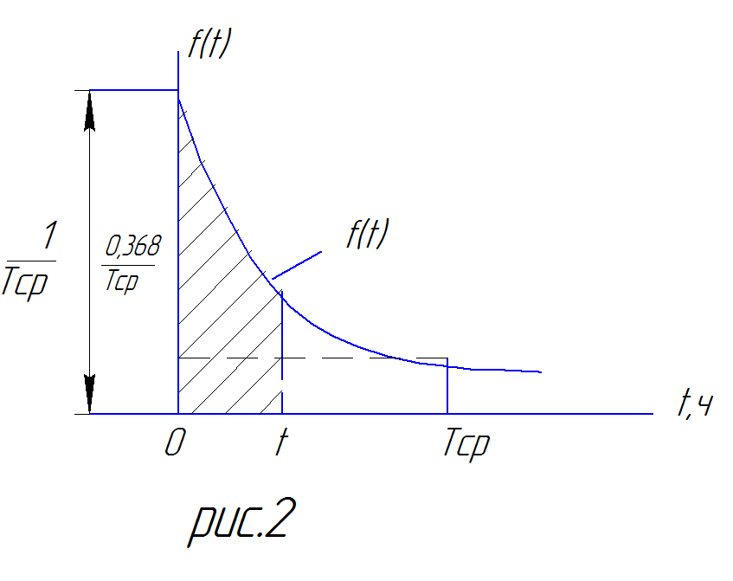Вероятность внезапного отказа в работе устройства для промежутка времени от 0 до t по уравнению (2) будет представлять собой определенный интеграл от плотности вероятности отказов f(t) из уравнения (3) в пределах от 0 до t:

Q(t) =https://studfile.net/html/2706/678/html_MxfLMvuV1P.ZQam/img-9S2r2L.png

т.е. **вероятность внезапного отказа устройства численно будет определяться заштрихованной площадью под кривой плотности вероятности отказов f(t) рис. (2).**

Общая площадь под этой кривой за бесконечно большой промежуток времени для экспоненциального случая f(t) по уравнению (3) будет

Q(t) =https://studfile.net/html/2706/678/html_MxfLMvuV1P.ZQam/img-8gbLJd.png =1

0

Следовательно, вероятность отказа в работе устройства за этот промежуток времени равна 100%. В соответствии с этим, как показывает кривая рис. (2)., надежную работу технического устройства, в том числе и электрические машины, в период нормальной эксплуатации можно получить только для интервала времени t, значительно меньшего средней наработки до первого отказа Тср., т.к. заштрихованная площадь в этом случае будет мала. Только для времени t˂˂Тср вероятность отказа действительно мала и следовательно, высока вероятность безотказной работы устройства.

На рис.3.представлена кривая плотности износовых отказов f(Т) по уравнении.(5) для нормального распределения.

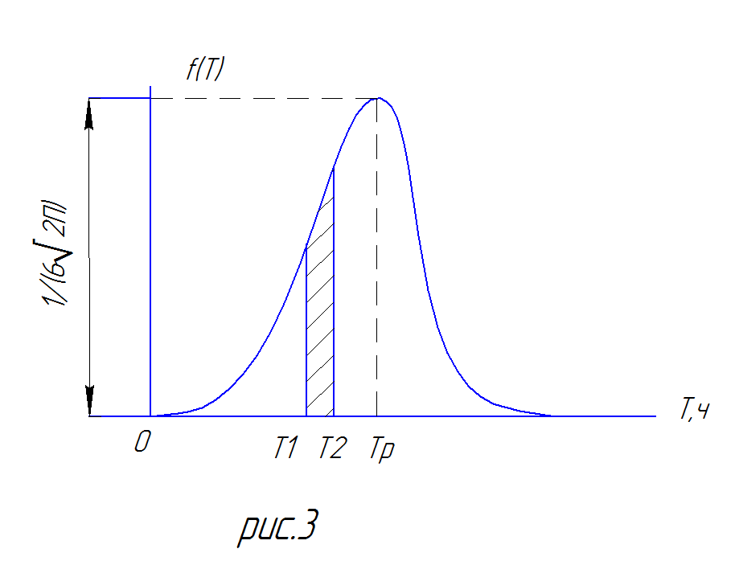

В случае нормального распределения износовых отказов по рисунку 3 общая площадь кривой f(Т) также равна 1, однако эти отказы группируются здесь около среднего значения времени долговечности или технического ресурса устройства Тр. Поэтому безотказную работу устройства иногда можно получить для относительно большого промежутка времени работы близкого к среднему значению времени технического ресурса устройства Тр (времени долговечности).Однако здесь следует иметь в виду, что средняя долговечность устройства Тр всегда значительно меньше среднего времени безотказной работы его Тср, определенных уравнениями (6) и (7)

https://studfile.net/html/2706/678/html_MxfLMvuV1P.ZQam/img-aCqVWJ.png

Tcp=https://studfile.net/html/2706/678/html_MxfLMvuV1P.ZQam/img-_aab6J.png (7)

Поэтому этот промежуток времени может быть сравним с временем безотказной работы устройства t в период нормальной эксплуатации рис.2. Для уменьшения влияния износовых отказов на надежность устройства (например, электрические машины) нужно в период длительной эксплуатации их предусматривать периодически плановые профилактические ремонты, для своевременной замены деталей и частей подвергающихся износу.

**Надежность систем из последовательно и параллельно соединенных элементов.**

Сложное техническое устройство состоит из нескольких отдельных частей или комбинаций разных групп однотипных элементов. Каждая составная часть устройства обладает в течении заданного промежутка времени разным уровнем вероятности безотказной работы или надежности. От определенного сочетания этих надежностей зависит общий уровень надежности всего устройства. Электрическая машина состоит из следующих составных частей: магнитной системы, обмоток, статора и ротора, подшипников, коллектора, контактных колец, щеточного устройства. Отказ в работе любой из частей приводит к выходу из строя всей машины.

Для расчета вероятности безотказной работы машины как целого устройства в течении заданного промежутка времени нужно знать к какому типу соединения (в смысле теории надежности) принадлежит комбинация этих частей – к последовательному или параллельному.

Электрическую машину в принципе обычно рассматривают как устройство из последовательно соединенных называемых выше частей, т.к отказ в работе любого из них всегда связан с остановкой машины.

Если предположить отказы частей устройства независимыми, то на основании теорем теории вероятности можно представить уравнения для расчета надежности, например, комбинация из двух частей:

1.Если P1(t) – надежность одного элемента системы, а P2 – надежность другого, то вероятность того, что оба элемента будут работать безотказно в течении заданного промежутка времени t , будет:

Pпc (t)= P1 (t)* P2 (t) (8)

2.Вероятность того, что один или оба элемента системы откажут:

Qпc(t)= 1 – P пc(t) (9)

3.Вероятность того, что будут работать один или два элемента системы:

Pпp (t)= P1 (t)+ P2 (t) – P1 (t)* P2 (t) (10)

4.Вероятность того, что оба элемента откажут:

Qпp(t) =Q1(t) *Q2(t)= 1– Pпp (t) (11)

Величина Pпс (t) является надежностью последовательно соединенных элементов системы, а величина Qпc(t) – вероятностью отказа этой системы.

В этом случае, согласно уравнению (8) , отказ любого элемента приводит к отказу системы. Величины Pпp (t) и Qпр(t) является соответственно надежностью и вероятностью отказа параллельного соединения элементов или системы с постоянно нагруженным резервом. В этом случае, согласно уравнению (10), при отказе одного элемента существует другой, который выполняет требуемую функцию и, следовательно, такая параллельная система из двух элементов не отказывает работе, если отказывает один элемент.

Уравнения (8) – (11) могут использоваться как при экспоненциальном, так и при неэкспоненциальном распределении отказов элементов в системе или составных частей в устройстве. При последовательном соединении n элементов или блоков в системе, а также составных частей в устройстве. Надежность системы или устройства в соответствии с уравнением (8) будет:

Pпc (t) = P1(t)* P2(t)…… Pn(t) = Ʃ Pi (t) (12)

Где: Pi (t) – надежность I – го элемента в последовательном соединении.

Pi (t) может быть как экспоненциальный, так и не экспоненциальный функцией времени.

Вероятность отказа системы (устройства), состоящих соответственно из последовательного соединения n элементов по уравнению (9) будет :

n

Qпc(t) = 1– Pпc (t)= 1 – П Pi (t) (13)

I=1

Когда все надежности отдельных элементов в системе или составных частей устройства изменяются во времени по экспоненциальному закону , уравнение (12) с учетом, что P(t) = https://studfile.net/html/2706/678/html_MxfLMvuV1P.ZQam/img-IhdvZL.png примет вид:

Pпc (t) = https://studfile.net/html/2706/678/html_MxfLMvuV1P.ZQam/img-hsC6kv.png*https://studfile.net/html/2706/678/html_MxfLMvuV1P.ZQam/img-S_krk_.png*………….https://studfile.net/html/2706/678/html_MxfLMvuV1P.ZQam/img-WtELEt.png= https://studfile.net/html/2706/678/html_MxfLMvuV1P.ZQam/img-BJ7jK0.png

https://studfile.net/html/2706/678/html_MxfLMvuV1P.ZQam/img-TQbXhe.png1,https://studfile.net/html/2706/678/html_MxfLMvuV1P.ZQam/img-hotGnm.png2,https://studfile.net/html/2706/678/html_MxfLMvuV1P.ZQam/img-DRLHUW.png3 – средние постоянные величины интенсивности отказов отдельных элементов устройства в долях единицы на один час работы; t – время работы элемента в часах.

При параллельном соединении одновременно работающих элементов вероятность отказа системы в соответствии с уравнением (11) будет:

n

Qпp = Q1(t) * Q2(t)+ …….Qn(t) = ПQi(t) (15)

I=1

где: Qi(t)= 1– Pi(t) – вероятность отказа i-го элемента в параллельном соединении.

Тогда надежность системы из n параллельно работающих в ней элементов выражается:

n

Pпp (t) = 1 – Q np(t) = 1– П Qi(t) (16)

I=1

Если параллельно работающие элементы в системе одинаково, то уравнения (15) и (16) принимают вид:

Qпp (t)= https://studfile.net/html/2706/678/html_MxfLMvuV1P.ZQam/img-d_Sme2.png(t) (17)

Pпp (t) = 1– https://studfile.net/html/2706/678/html_MxfLMvuV1P.ZQam/img-Sdwrx9.png(t) (18)